Уважаемые жители с. Баяндай и собственники земельных участков сельскохозяйственного назначения!
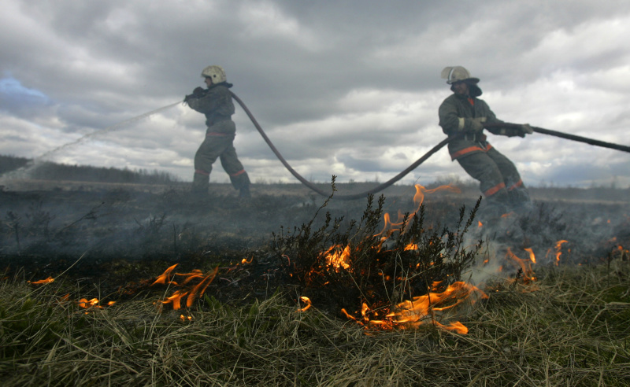
2021 год благоприятный для сельхозпроизводителей. Выросло много урожая, а также травы, которая в случае, если ее вовремя не убрать будет представлять серьезную опасность в следующем году. Традиционно весной с наступлением солнечной погоды возрастает количество пожаров от пала травы, который с легкостью может стать причиной серьезных пожаров. Ведь горящая трава совсем не так безобидна, как кажется. Травяные палы, в отличие от лесных пожаров, имеют значительно более массовый характер, охватывают большие площади и, главное, распространяются во много раз быстрее, что весьма затрудняет их тушение. Нередко пламя перекидывается на различные постройки и даже жилые дома. Так палы сухой травы превращаются в рукотворное стихийное бедствие.
Иногда трава выжигается умышленно для очистки территории от нежелательной растительности и её остатков. Зачастую причиной загорания травы становится элементарная небрежность и неосторожность.
Администрация муниципального образования «Баяндай» призывает население быть более внимательными и предусмотрительными, и напоминает элементарные правила безопасности:
- ни в коем случае не поджигайте сухую траву, листву и иные отходы;
- не разжигайте костры на землях сельскохозяйственного назначения;
- не разводите несанкционированные свалки горюющих отходов.
Правообладателям земельных участков необходимо провести своевременную уборку мусора, сухой растительности, покоса травы, создания и обновления минерализированных полос вокруг границ участков шириной не менее 10 метров, а также проведение профилактических отжигов по согласованию с 46ПСЧ (по охране с. Баяндай) 2 ПСО ФПС ГУ МЧС России по Иркутской области.

Администрация МО «Баяндай»

